一、证书介绍
- 工种名称：信息通信网络运行管理员
- 发证机构：国家人力资源和社会保障部、工业和信息化部联合
- 职业等级：本职业共设四个等级，分别为：中级（国家职业资格四级）、高级（国家职业资格三级）、技师（国家职业资格二级）、高级技师（国家职业资格一级）
- 入户对应分值：中级（20分）、高级（30分）。

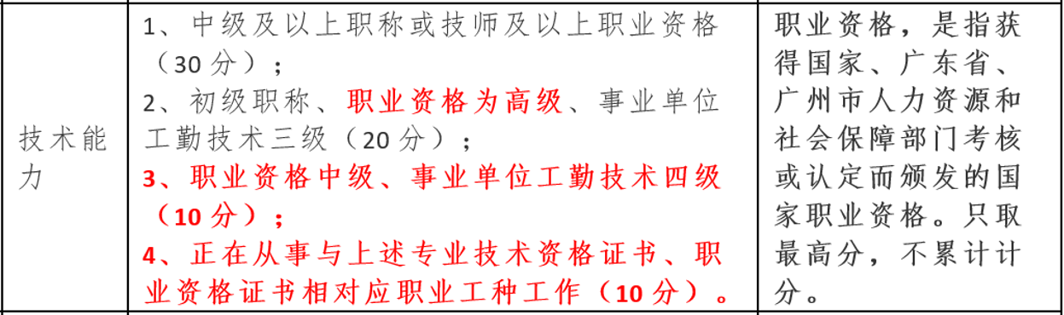

二、重点须知
重点一：今后积分入户最重要的是加分，要做到每分必争。保守估计，低于160分基本无望！
重点二：低学历人群要想通过积分入户，一定要去考证，最多可加50分！
重点三：目前可以通过提升学历加分，考取证书加分，缴纳社保加分以及志愿服务加分。

附：
广州市来穗人员积分制服务管理指标体系及分值表
类别 | 序号 | 指标 | 指标内容及分值 | 备注
基础指标 | 1 | 合法稳定住所 | 1、在广州市办理《广东省居住证》，每满1年计3分；  2、在广州市累积居住年限：  （1）合法产权住所（10分）；申请人或申请人夫妇共同在从化区、增城区拥有自有产权住房的再增加5分；  （2）合法租赁住所或单位宿舍，每满1年计2分，最高不超过10分；  3、申请人居住地由越秀区、海珠区、荔湾区、天河区转移到本市其他行政区的，每满1年计2分，最高不超过10分。 | 1、在广州市投亲靠友，可视为零租金租赁住房。  2、既有合法产权住房、又有合法租赁住房的，由申请人选择其中一项计分。
 | 2 | 合法稳定就业 | 在广州市就业（创业）并参加城镇基本养老保险、社会医疗保险（含职工社会医疗保险及城乡居民医疗保险）、失业保险、工伤保险、生育保险，每个险种每满1年计1分。 | 失业保险基金代缴的职工社会医疗保险缴费年限及外来工医保年限纳入医保累计缴费时间。外地转入社保、补缴社保不计算年限，重复参保期间不重复计算年限。
 | 3 | 文化程度 | 1、本科及以上学历（50分）；  2、专科（含高职）（35分）；  3、高中（含中职）（20分）。 | 只取最高分，不累计计分。高中以下学历不计分。
 | 4 | 年龄 | 1、18-30岁（30分）；  2、31-40岁（20分）；  3、41-45岁（10分）。 | 动态调整，不予叠加。
加分指标 | 1 | 技术能力 | 1、中级及以上职称或技师及以上职业资格（30分）；  2、初级职称、职业资格为高级、事业单位工勤技术三级（20分）；  3、职业资格中级、事业单位工勤技术四级（10分）；  4、正在从事与上述专业技术资格证书、职业资格证书相对应职业工种工作（10分）。 | 职业资格，是指获得国家、广东省、广州市人力资源和社会保障部门考核或认定而颁发的国家职业资格。只取最高分，不累计计分。
 | 2 | 创新创业 | 1、近5年获得授权的专利且专利申请地址在广州市辖区内的专利发明人或者设计人，按以下标准给予计分：  属发明专利的，每项专利按20/（人数+1）计算，发明人为第一发明人的，加计一份平均分。最高不超过40分。  属实用新型专利的，每项专利按10/（人数+1）计算，发明人为第一发明人的，加计一份平均分。最高不超过20分。  属外观设计专利的，每项专利按5/（人数+1）计算，设计人为第一设计人的，加计一份平均分。最高不超过10分。  2、在广州市高新技术企业、新型研发机构等单位从事专业技术工作的申请人，工作每满1年计2分，最高不超过10分。 | 对同时满足1和2两项条件的，可以累计计分。
 | 3 | 急需工种或职业资格、服务行业 | 1、职业工种或职业资格符合当年广州市积分急需工种或职业资格目录（20分）；  2、现正从事特殊艰苦行业一线人员（10分）。工作每满1年再加计5分，最高再加分不超过30分。
 | 4 | 社会服务和公益 | 近5年内，参加献血（每次计2分）或参加志愿者（义工）服务（每满50小时计1分）。以上各项1年内计分不超过2分，单项累计最高不超过10分。
 | 5 | 纳税情况 | 1、对普通劳动者，近3个纳税年度累积在广州市缴纳个人所得税：  （1）1-3万元（含1万元，不含3万元）（4分）；  （2）3-6万元（含3万元，不含6万元）（8分）；  （3）6万元以上（含6万元）（12分）。  2、所投资创办的企业，近3个纳税年度累积在广州市纳税：  （1）5-10万元（含5万元，不含10万元）（4分）；  （2）10-20万元（含10万元，不含20万元）（8分）；  （3）20万元以上（含20万元）（12分）。 | 1、一个纳税年度指当年的1月1日至12月31日。  2、对同时满足1和2两项条件的，可以累计计分。
 | 6 | 表彰奖项 | 1、个人获得党中央、国务院授予的奖项和荣誉称号（30分）；  2、个人获得广东省委、省政府或中央和国家机关部委等授予的劳动模范或先进工作者等荣誉称号（20分）；  3、个人获得广州市委、市政府授予的奖项和荣誉称号（含道德模范、广州好人）（10分）；  4、个人获得广州市直机关或各区委、区政府授予的奖项和荣誉称号（5分）。 | 1、只计个人在广州市工作期间获得的奖项。  2、同一奖项只取最高分，不同奖项可累计计分。
减分指标 | 1 | 信用情况 | 信用不良记录，每宗减5分。 | 1、适用于在国家、广东省、广州市企业信用信息公示系统或广州市公共信用信息管理系统中有行政处罚信息、不良司法信息、商品服务质量不合格信息、被列入异常名录或标记为异常状态的企业法定代表人及个体工商户户主。  2、此减分指标积分不适用其随迁子女积分制入学。
 | 2 | 违法违规与刑事犯罪 | 1、近5年内，有偷漏税行为，每次减10分；  2、近5年内，受到治安处罚，每次减10分；  3、近5年内曾受过刑事处罚，不得申请积分制入户、积分制承租政府公共租赁住房及不得享受仅申请人享受的其他公共服务。 | 此减分指标积分不适用其随迁子女积分制入学。

